Настройка и отключение UAC в ОС Windows 7
Перед тем как выполнить продемонстрированные далее действия, необходимо войти в систему с Администраторского аккаунта (профиль Windows по умолчанию).
Откройте «Пуск»;
Нажмите на иконку с изображением Учётной записи;
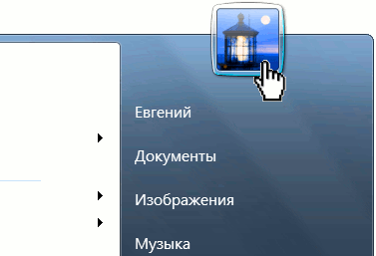
Откроется меню «Учётные записи пользователей»;
Выберите пункт «Изменение параметров контроля учётных записей»;
Изменяя положение ползунка сделайте выбор необходимой степени защиты, руководствуясь описанием в правой части экрана (мы рекомендуем уровень «Уведомлять только при попытках программ внести изменения в компьютер»);
Для полного отключения UAC переведите ползунок на нижний уровень «Никогда не уведомлять».
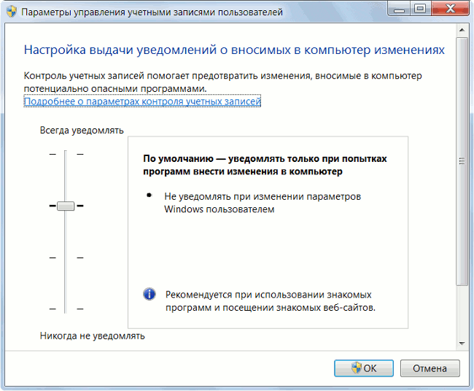
Отключение UAC в Windows 7
После выполнения этих действий нажмите «OK» для сохранения настроек и перезагрузите компьютер. В случае если данный способ по какой-либо причине не сработал, используйте командную строку для отключения UAC.

Если вы попытаетесь внести данные изменения в настройки UAC, находясь в системе с пользовательской учетной записи, Windows запросит пароль администратора системы для подтверждения изменений. Попросите администратора компьютера ввести пароль либо изменить настройки, войдя в систему под своей учетной записью.

